Vernisáž výstavy "Královna Dagmar, česká princezna" v Ringstedu
V Domě historie Muzea města Ringstedu byla 9. srpna 2012 zahájena výstava „Královna Dagmar, česká princezna“. Úvodní slovo přednesli velvyslanec Zdeněk Lyčka, ringstedský starosta Niels Ulrich Hermansen a ředitelka muzea Kirsten Henriksen.
Výstava, kterou připravilo Velvyslanectví ČR v Kodani, byla poprvé představena v Ribe v rámci Festivalu Dagmar800. Výstavu tvoří 20 panelů, jejichž texty o Přemyslovcích, Valdemarovcích, o historických faktech i legendách napsali čeští a dánští historici, grafickou stránku provedl Ivan Prokop.
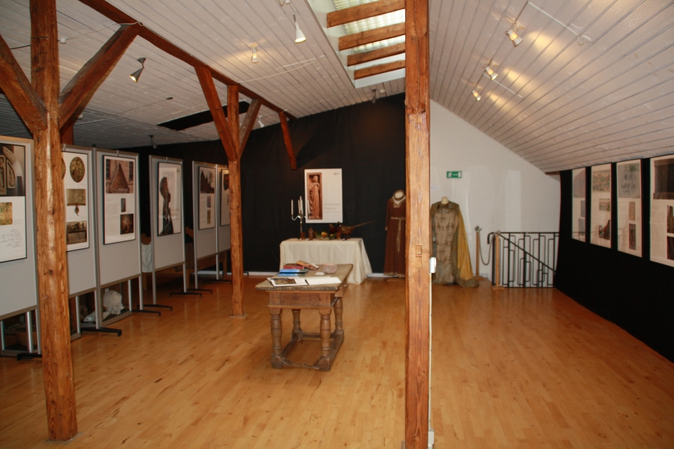
Výstava "Královna Dagmar, česká princezna".
Velvyslanectví ČR v Kodani se iniciativně zapojilo do svátků připomenutí královny Dagmar – jediné středověké dánské královny, která v legendách dosud žije. Dagmar také zosobňuje přímou osobní spojnici mezi Dánskem a ČR. Dagmar zemřela v Ribe, ale byla pochována v kostele sv. Bendta v Ringstedu. Letošní ročník tradičního Středověkého festivalu v Ringstedu, do jehož programu je výstava zařazena, bude věnován královně Dagmar. Hostem města Ringsted a Festivalu bude také delegace partnerského města Kutné Hory a kutnohorský pěvecký sbor CANTICA.
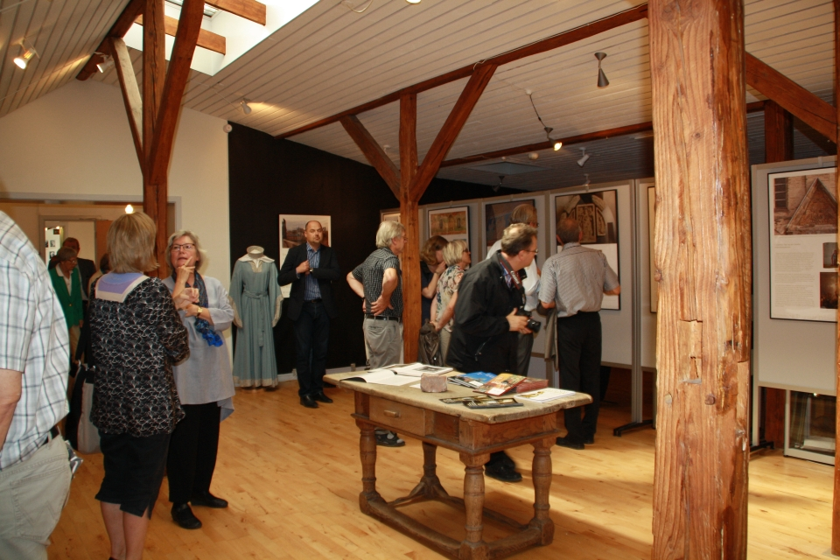
Slavnostní zahájení výstavy "Královna Dagmar, česká princezna".

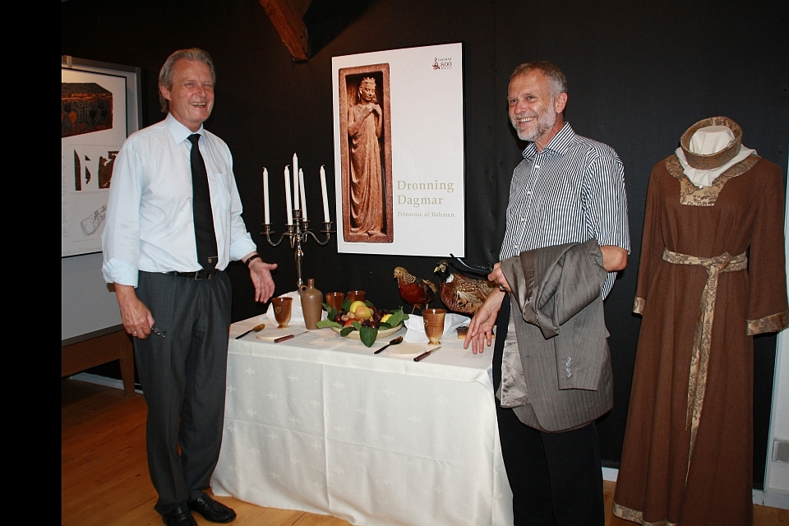
Starosta Ringstedu Niels Ulrich Hermansen (vlevo) s velvyslancem Zdeňkem Lyčkou.
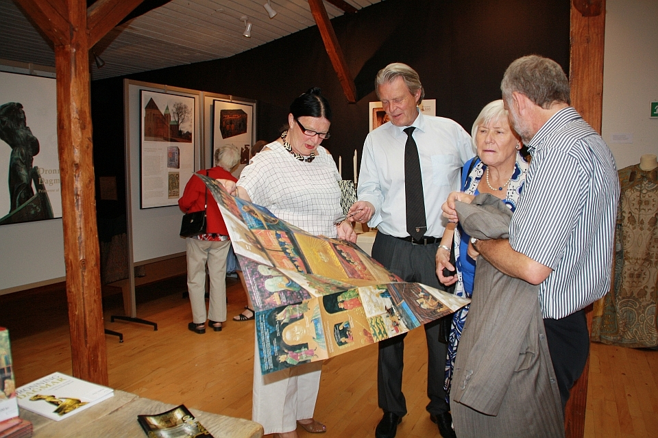
Starosta Ringstedu N. U. Hermansen (uprostřed) si prohlíží plakát ilustrátorky R. Fučíkové "Královna/Dronning Dagmar"
Zahájení výstavy byli přítomni zástupci města a regionu, kulturních institucí a široká veřejnost. Muzeum si výstavu ponechá do 14. října 2012 a využije ji k různým činnostem se školami a dalšími skupinami zájemců. Po jejím ukončení v Ringstedu bude výstava putovat po dalších muzeích a knihovnách v Dánsku. Česká verze výstavy bude k vidění v České republice od září 2012 (Praha-Klementinum, Kutná Hora aj.).
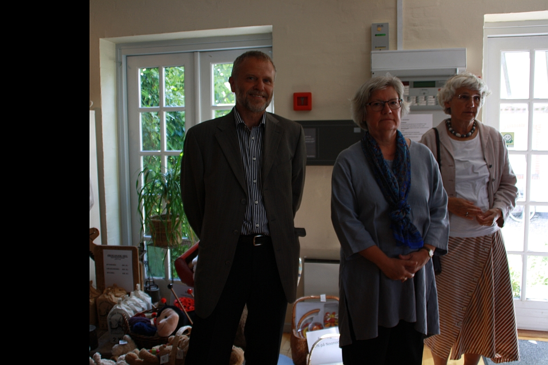
Velvyslanec Zdeněk Lyčka s ředitelkou Domu historie v Ringstedu Kirsten Henriksen (uprostřed)
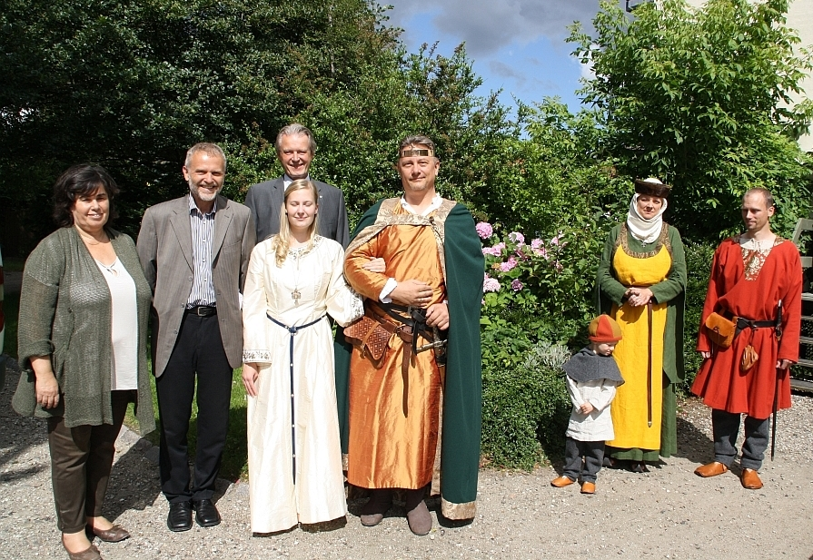
zleva: konzulka B. Stejskalová, velvyslanec Z. Lyčka se starostou Ringstedu N. U. Hermansenem

